Magret aux échalotes
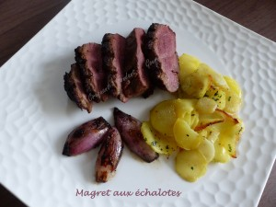 Pour 4 Croquants-Gourmands
- 2 magrets de canard
- 12 échalotes
- 4 càs de vinaigre balsamique
- huile d'olive
- sel et poivre du moulin
- fleur de sel
Sortir les magrets 1 heure à l'avance.
Éplucher les échalotes et les partager en deux.
Parer les magrets en retirant le gras qui dépasse de la chair. Quadriller la peau.
Saler et poivrer de chaque côté mais un peu plus généreusement côté peau.
Faire chauffer une poêle et y déposer les magrets côté peau.
Laisser cuire à feu moyen pendant 7 minutes.
Retirer le gras (le conserver) et retourner les magrets côté chair contre la poêle. Laisser cuire pendant 4 minutes.
Retirer les magrets, les couvrir de papier cuisson doublé de papier d'aluminium et les réserver.
Déposer les échalotes dans la poêle chaude en rajoutant un peu de gras de canard si nécessaire. Laisser cuire doucement pendant 6 à 7 minutes.
Ajouter un peu d'eau et gratter le fond de la poêle avec une cuillère en bois pour décoller les sucs.
Incorporer le vinaigre balsamique, saler et poivrer et laisser caraméliser pendant quelques minutes.
Les assiettes:
Faire chauffer les assiettes.
Trancher les magrets en suivant les diagonales.
Déposer un demi-magret saupoudré de quelques grains de fleur de sel, sur chaque assiette.
Répartir les échalotes avec leur jus de cuisson.
Servir immédiatement.

